ГОСУДАРСТВЕННОЕ АВТОНОМНОЕ ПРОФЕССИОНАЛЬНОЕ
ОБРАЗОВАТЕЛЬНОЕ УЧРЕЖДЕНИЕ НОВОСИБИРСКОЙ ОБЛАСТИ
«НОВОСИБИРСКИЙ КОЛЛЕДЖ АВТОСЕРВИСА И ДОРОЖНОГО ХОЗЯЙСТВА»

УТВЕРЖДАЮ
Зам. директора по НМР
_________ А.С. Павленко
«___» ________________ 2025 г.

Методическая разработка
инструкционно-технологической карты
по сборке деталей двигателя Cummins ISF 2.8 .
для применения на занятиях по учебной практике в рамках модуля ПМ.01 Техническое обслуживание и ремонт автомобильных средств

Рассмотрено на заседании ПЦК
(наименование ПЦК)
(наименование направления) направления
протокол №______
от «___»_______________ 2025г.
____________(ФИО председателя ПЦК)

Новосибирск 2025

СОДЕРЖАНИЕ

1 | Пояснительная записка…………………………………………………3
2 | Введение ………………………………………………………………...4
3 | Технологическая карта…………………………………………………6
4 | Последовательность операций…………………………………………7
5 | Заключение……………………………………………………………..24
6 | Приложение 1…………………………………………………………..25
7 | Приложение 2…………………………………………………………..26

ПОЯСНИТЕЛНАЯ ЗАПИСКА
Методическая разработка предназначена для проведения занятий по учебной практике в рамках модуля ПМ.01 Техническое обслуживание и ремонт автомобильных средств для специальности 23.02.07 «Техническое обслуживание и ремонт двигателей, систем и агрегатов автомобилей» по сборке ДВС Cummins ISF 2.8.
Разработали:
А.А. Шикалов, мастер производственного обучения ___________
Ю.В. Зубенко, мастер производственного обучения ___________
А.С. Бячков, преподаватель ___________
Техническую часть согласована с завидущим учебной мастерской:
С.В Квитка __________
Данная методическая разработка позволит научить студентов правильной последовательности сборки ДВС, работе со специальным инструментом и оправками, а также пробудить интерес к дальнейшему изучению материала.
В методической разработке рассматривается методика технологического процесса по сборке деталей двигателя Cummins ISF 2.8. Рассмотрение данной методики поспособствует пробуждению интереса обучающихся к тематике работ по обслуживанию агрегатов грузового автомобиля, а также познакомит со специальным инструментом.
Материал полезен обучающимся по специальности 23.01.17 «Техническое обслуживание и ремонт двигателей, систем и агрегатов автомобилей», которые приобретут знания в области обслуживания и ремонта агрегатов грузового автомобиля. Также методическая разработка представляет интерес для всех преподавателей, связанных с профессиональными дисциплинами для специальности 23.01.17 «Техническое обслуживание и ремонт двигателей, систем и агрегатов автомобилей» для дальнейшего повышения квалификации и профподготовки.
ВВЕДЕНИЕ
Инструкционная карта по сборке ДВС Cummins ISF 2.8 является важным инструментом в обучении студентов и педагогов в области автомобильной техники и механики. Вот несколько ключевых аспектов ее ценности и актуальности:
Ценности применения инструкционной карты:
Структурированное обучение:
Инструкционная карта предоставляет четкую и последовательную структуру для сборки двигателя, что помогает обучающимся лучше понять процесс.
Практические навыки:
Студенты получают возможность на практике применять теоретические знания, что способствует лучшему усвоению материала.
Безопасность:
Карта может содержать рекомендации по безопасности, что важно при работе с тяжелым оборудованием.
Упрощение сложных процессов:
Сложные процедуры сборки могут быть разбиты на более простые шаги, что делает их более доступными для понимания.
Актуальность:
Современные технологии:
Cummins ISF 2.8 — это современный двигатель, и знание его конструкции и принципов работы актуально для будущих специалистов.
Требования рынка труда:
Понимание работы современных двигателей является важным требованием для специалистов в области автосервиса и ремонта.
Эффект для обучающихся и педагогов:
Углубление знаний:
Обучающиеся получают возможность углубить свои знания о конструкции и принципах работы двигателя.
Развитие критического мышления:
Анализ и сборка двигателя требуют от студентов критического мышления и способности к решению проблем.
Повышение квалификации педагогов:
Педагоги могут использовать инструкционные карты для обновления своих знаний и методов преподавания, что способствует их профессиональному росту.
Создание интереса к предмету:
Практическое применение знаний может повысить интерес студентов к изучению механики и инженерии.
Таким образом, инструкционная карта сборки Cummins ISF 2.8 является ценным ресурсом как для обучающихся, так и для педагогов, способствуя более глубокому пониманию и практическим навыкам в области автомобильной техники.

ТЕХНОЛОГИЧЕСКАЯ КАРТА
Специальность | 23.02.07 «Техническое обслуживание и ремонт двигателей систем и агрегатов автомобилей»
Профессиональные модули: | МДК.01.01 Устройство автомобилей; МДК.01.03 Технологические процессы технического обслуживания и ремонта автомобилей; МДК.01.06 Техническое обслуживание и ремонт шасси автомобилей
Тема: | Сборка деталей двигателя Cummins ISF 2.8
Цель: | Приобрести знания и практические навыки по сборке ДВС грузового автомобиля
Задачи: | - Образовательная: приобрести знания о работе с деталями ДВС и специальным инструментом.  - Развивающая: способствовать развитию логики - смыслового мышления обучающихся, памяти и технического языка, а также умения осуществлять самостоятельную деятельность на уроке.  - Воспитательная: воспитывать культуру труда, развивать коммуникативные качества личности.
Метод ведения занятия: | Урок проверки практических знаний, умений и навыков
Уровень усвоения обучающимися | Репродуктивный
Форма организации студентов | Групповая (малая группа)
Место проведения: | Мастерская по обслуживанию грузовой техники, модуль ДВС
Количество рабочих мест | 1 место
Время проведения | 6 академических часов
Номер инструкций по ОТ И ТБ | ИНСТРУКЦИЯ № 359-2024 по охране труда при выполнении работ по ремонту и техническому обслуживанию автотранспорта  ИНСТРУКЦИЯ № 315-2024 по охране труда при работе с ручным слесарным инструментом

Последовательность операций
№ п/п | Наименование операции | Технические условия и указания необходимых действий | Инструмент, приспособления | Эскиз, фото этапа операции
 |  | Подготовительный этап операции
1 | Проверка надежности крепления ДВС. | Проверить затяжку крепления ДВС | Ключ 19мм | 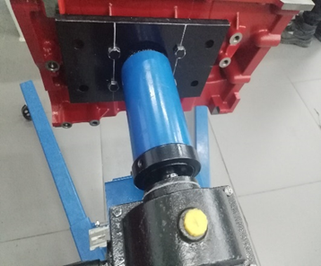
2 | Проверка целостности и наличие инструмента | - | - | 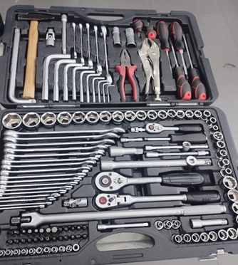
 |  | Сборка ДВС
1 | Сборка КШМ. | Смазать коренные вкладыши моторным маслом или монтажной пастой. | Масленка с маслом или монтажная паста. | 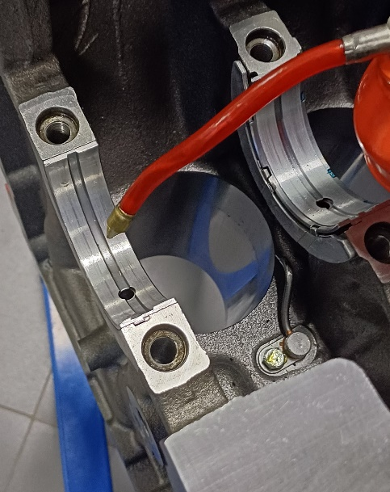
2 | Сборка КШМ | Смазать остальные коренные вкладыши по аналогии. Внимание!!! не забудьте установить опорные полукольца | Масленка с маслом или монтажная паста. | 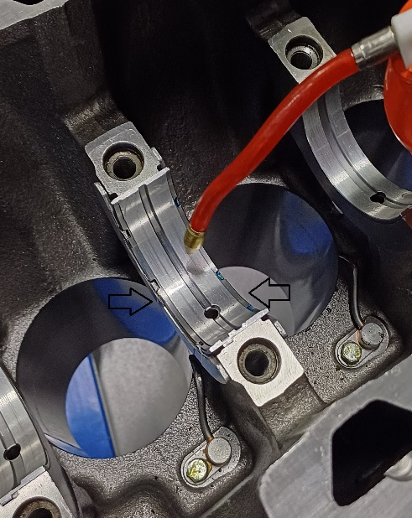
3 | Сборка КШМ | Равномерно распределить смазку по всем коренным вкладышам | Масленка с маслом или монтажная паста. | 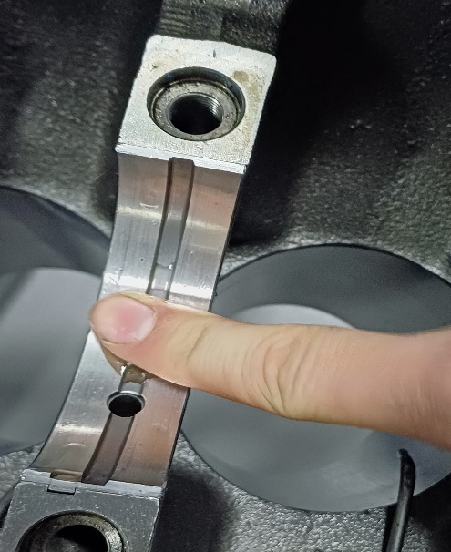
4 | Сборка КШМ | Подготовить коленчатый вал к установки протереть все шейки не ворсистой ветошью | Ветошь | 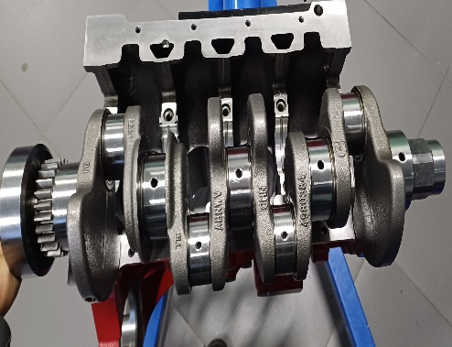
5 | Сборка КШМ | Уложить коленчатый вал в постель блока ВНИМАНИЕ!!! при установке коленчатого вала следите за полукольцами | - | 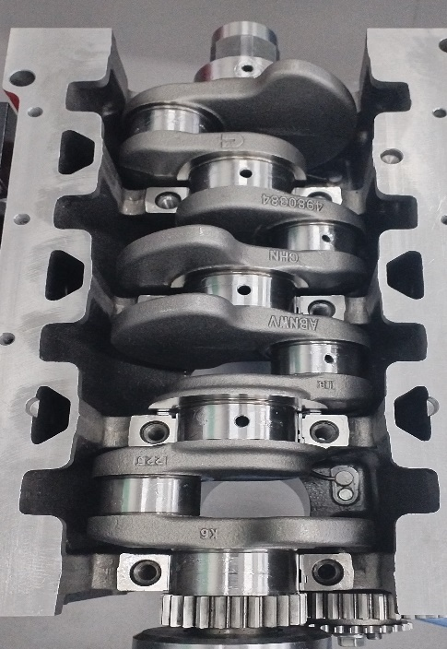
6 | Сборка КШМ | Подготовить все корреные крышки к установке. Смазать вкладыши маслом или монтажной пастой. | Масленка или монтажная паста | 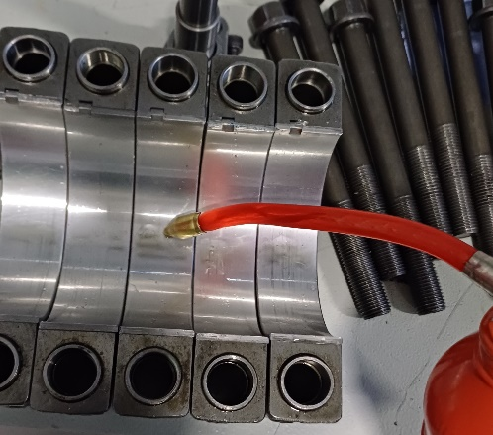
7 | Сборка КШМ | Внимание!!! Перед установкой крышек коренных потшипников необходимо определить порядковый номер и направление. Номерация начинается с носка коленчатого вала. Цифра в кружке обозначает порядковый номер стрелочка обозначает направлени | - | 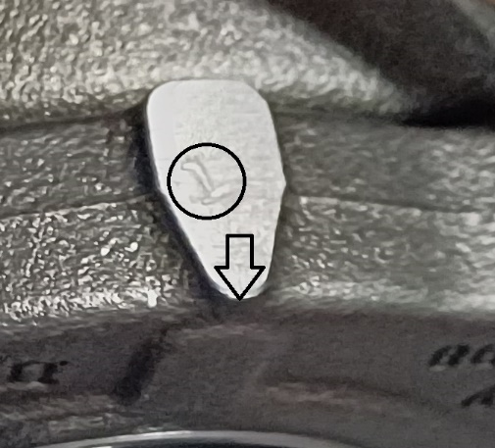
8 | Сборка КШМ | Установить первую крышку коренного потшипника | - | 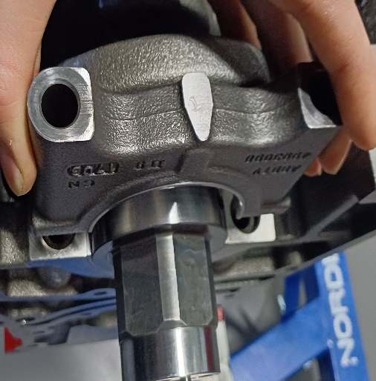
9 | Сборка КШМ | Вторую и остальные крышки коренных подшипников установить по аналогии. | - | 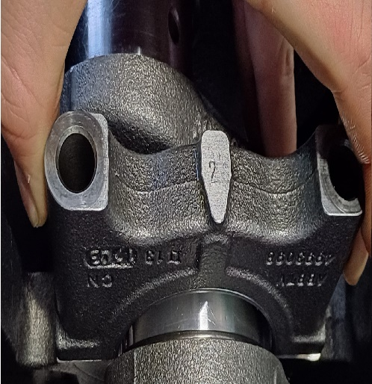
10 | Сборка КШМ | Перед уставкой болтов крышек коренных подшипников протереть резьбу и смазать чистым маслом. | Масленка, моторное масло. | 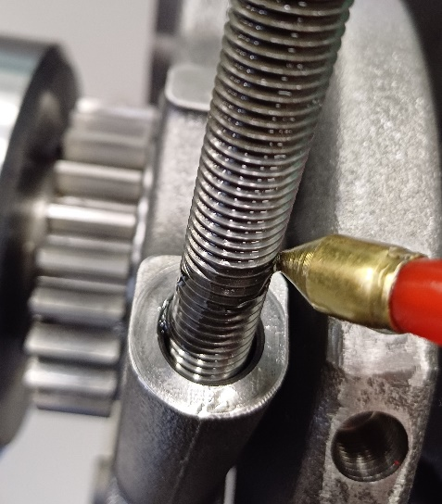
11 | Сборка КШМ | Затянуть определенный моментом затяжки. | Динамометрический ключ короткий удлинитель головка 18мм | 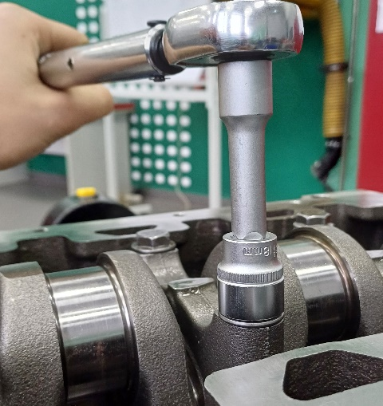
12 | Сборка КШМ | Равномерно затянуть болты в указанной на рисунке последовательности момент затяжки производится в три приема 25Н,м затем 40Н,м затем довернуть 45° | Динамометрический ключ короткий удлинитель головка 18мм | 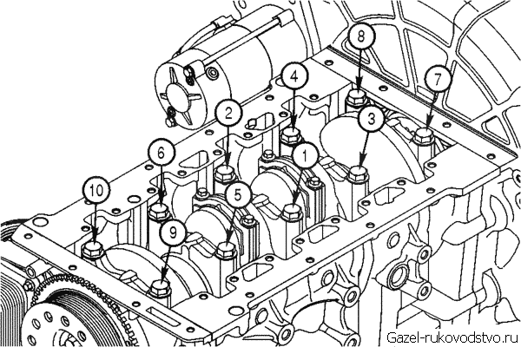
13 | Сборка ЦПГ | Перевернуть блок двигателя на 180° | Редуктор контователя. | 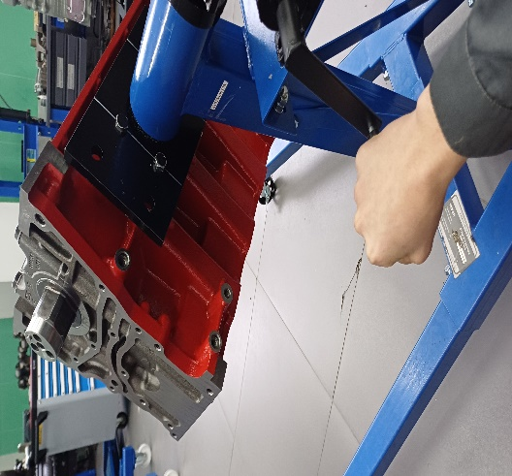
14 | Сборка ЦПГ | Подготовить поршни к установки ВНИМАНИЕ!!! Разведите стыки колец в соответствие со схемой | - | 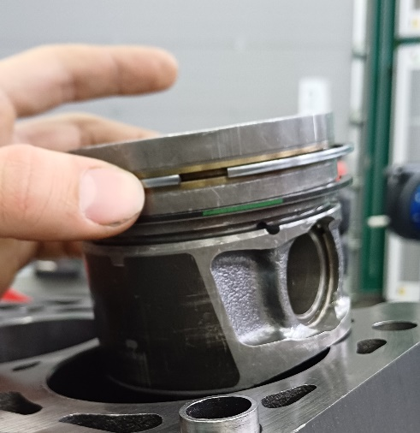
15 | Сборка ЦПГ | Замок каждого кольца не должен находиться напротив поршневого пальца или замков других колец | - | 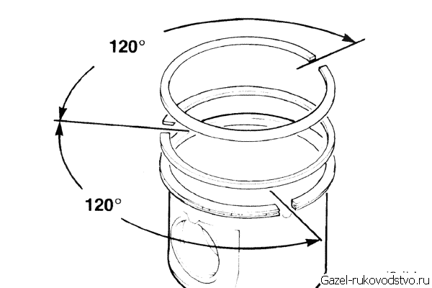
16 | Сборка ЦПГ | Перед установкой поршней смазать цилиндры моторным маслом | Масленка масло моторное | 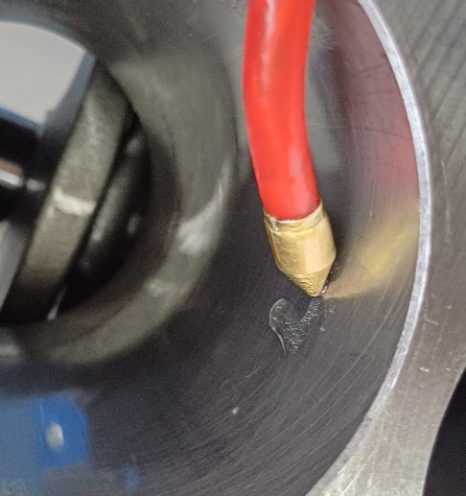
17 | Сборка ЦПГ | Смазать обжимку маслом и затянуть на поршне | Обжимка колец удлинитель трещетка | 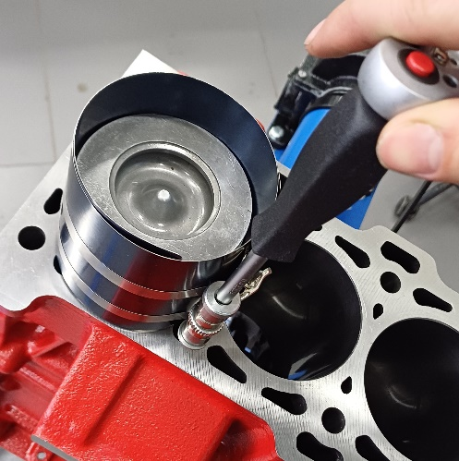
18 | Сборка ЦПГ | Нанести моторное масло или монтажную пасту на вкладыши | Масленка или монтажная паста | 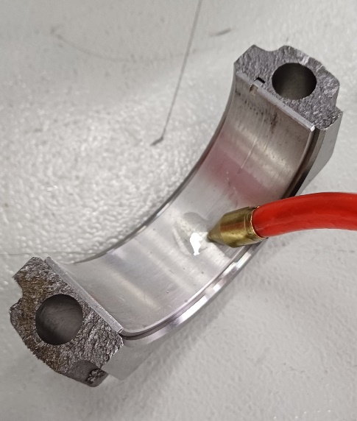
19 | Сборка ЦПГ | Внимание!!!  Крышка шатуна индивидуальна и должна соответствовать номеру на самом шатуне | - | 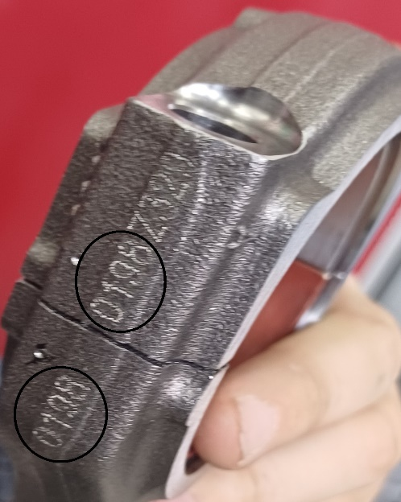
20 | Сборка ЦПГ | Смазать резьбу болта моторным маслом | Масленка, моторное масло | 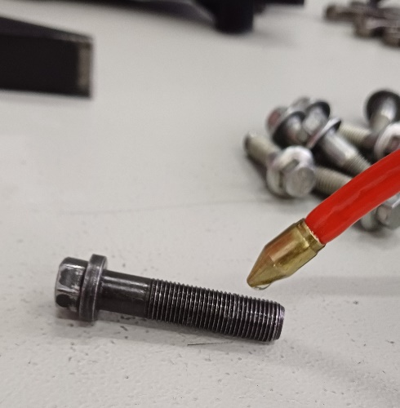
21 | Сборка ЦПГ | Затянуть определенным моментом 34 Н•м | Динамометрический ключ, удлинитель, головка 11мм | 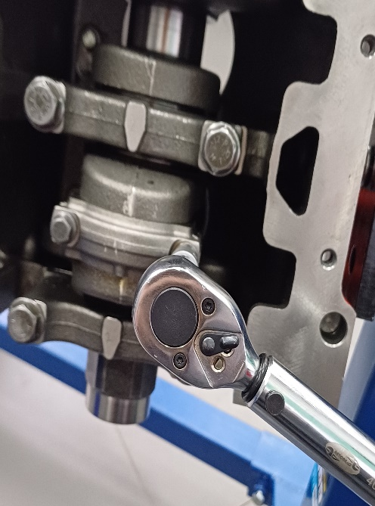
22 | Сборка ЦПГ | Остальные поршни установить затянуть по аналогии | Динамометрический ключ, удлинитель, головка 11мм | 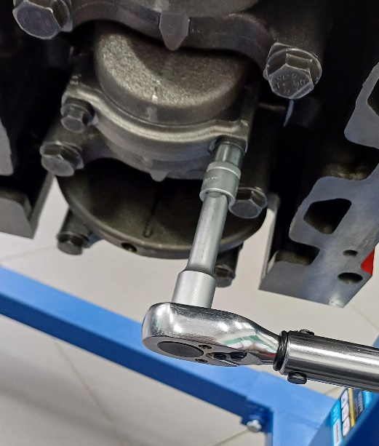
23 | Сборка передней части двс | Установить металлическую прокладку | - | 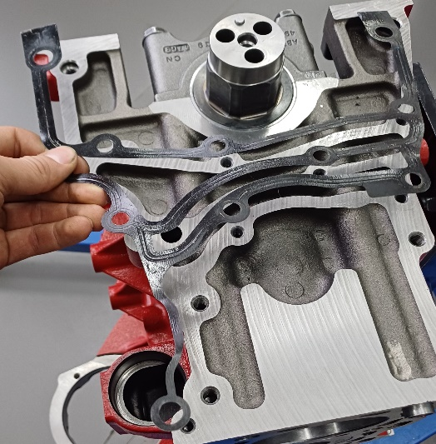
24 | Сборка передней части двс | Устанавливаем корпус масленого насоса | - | 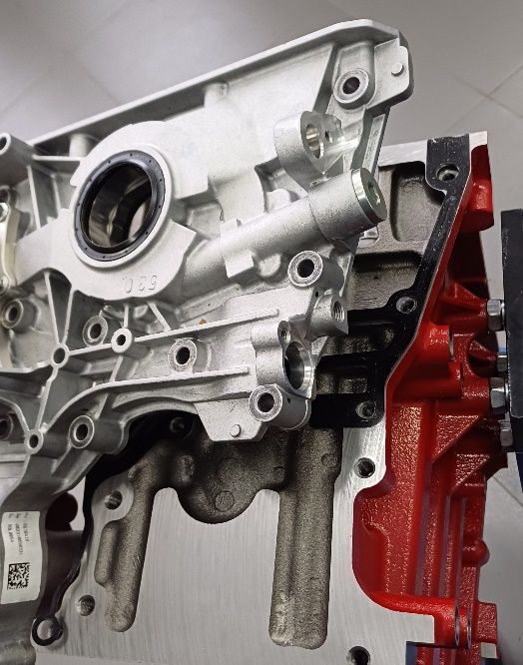
25 | Сборка передний части двс | Затянуть болты 24 Н•м в соответствии со схемой затяжки | Динамометрический ключ удлинитель головка 10мм | 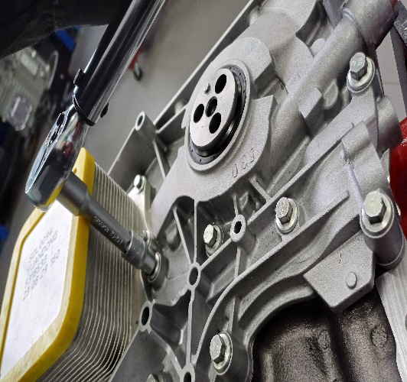
26 | Сборка передний части двс | Схема протяжки | Динамометрический ключ удлинитель головка 10мм | 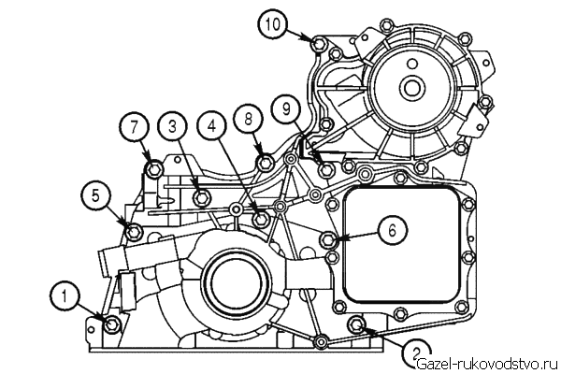
27 | Сборка неподвижных деталей кшм | Установить масленый поддон. |  | 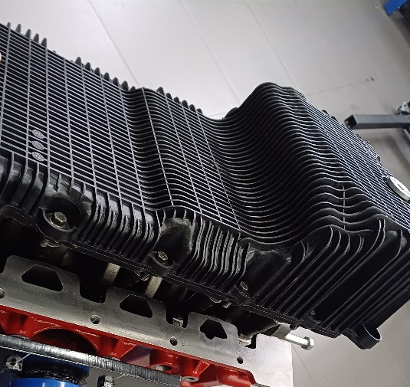
28 | Сборка неподвижных деталей кшм | Затянуть 10 Н•м в соответствии со схемой | Динамометрический ключ удлинитель головка 10мм | 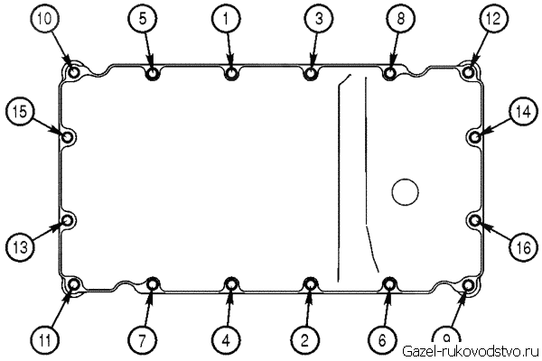
29 | Сборка деталей кшм | Установить шкив привода навесных агрегатов ВНИМАНИЕ!!! Сквозное отверстие шкива должно совпадать с штивтом носка коленчатого вала |  | 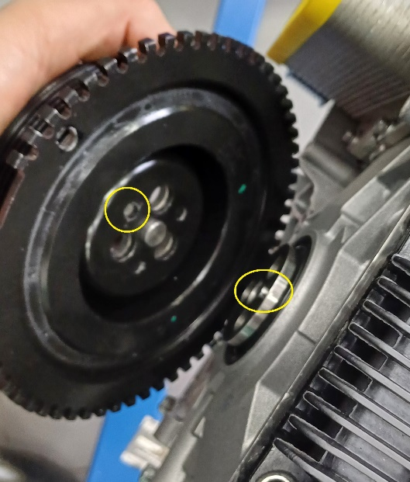
30 | Сборка деталей кшм | Затянуть болты крепления шкива коленчатого вала 25 Н•м | Головка 15мм удлинитель динамометрический ключ | 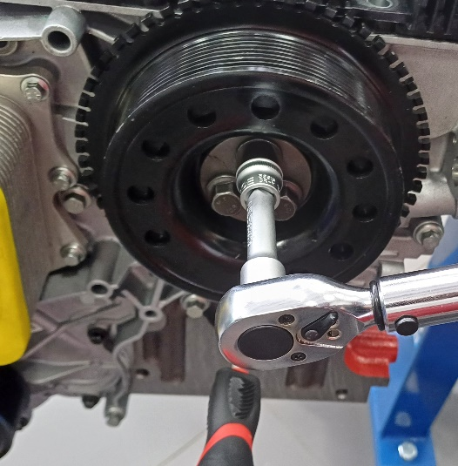
31 | Сборка деталей кшм | Установить прокладку гбц | - | 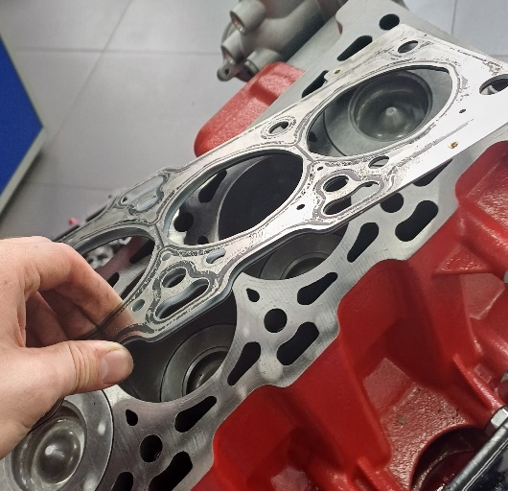
32 | Установка неподвижных деталей кшм | Установить ГБЦ ВНИМАНИЕ !!! узел тяжёлый попросити помощи у коллеги | - | 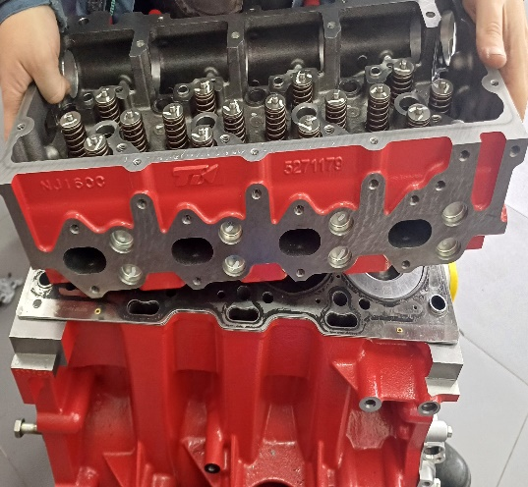
33 | Установка неподвижных деталей кшм | Затянуть гбц в соответствии со схемой и последовательностью затяжки |  | 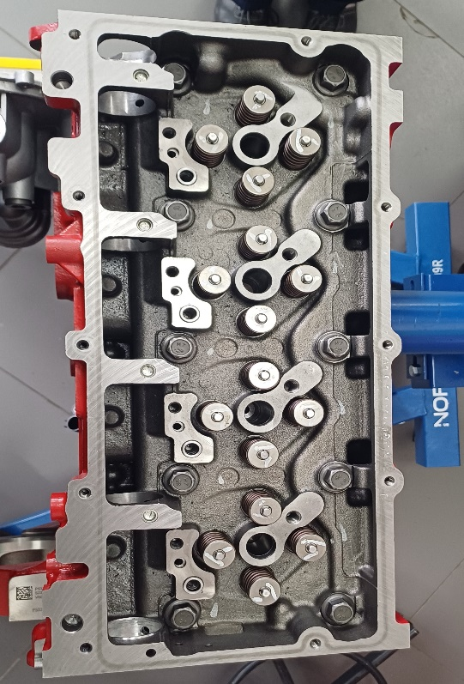
34 | Установка неподвижных деталей кшм | Затянуть гбц в соответствии со схемой протяжки  30 Н•м Повернуть на 40 градусов по часовой стрелке.  Повернуть на 45 градусов по часовой стрелке. | Головка 16 мм удлинитель динамометрический ключ | 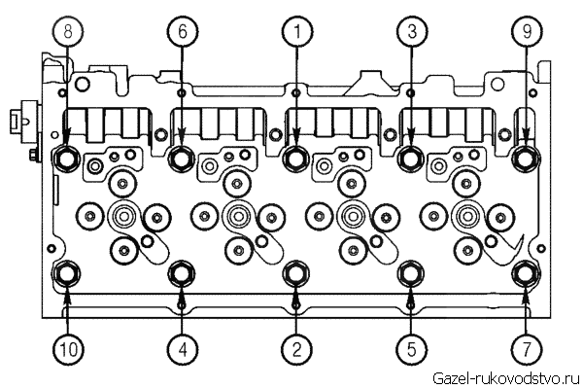
35 | Установка деталей грм | Установить распределительный вал предварительно смазать опорные шейки моторным маслом | Масленка моторное масло | 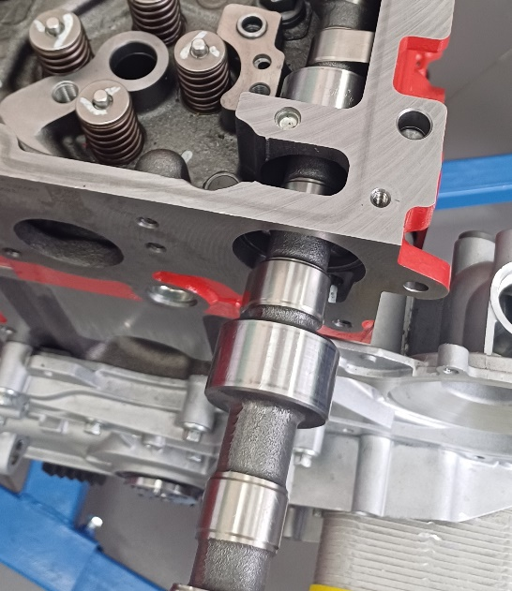
36 | Установка деталей грм | Зафиксировать распределительный вал затянуть болты 5Н•м | Головка 10мм вороток удлинитель | 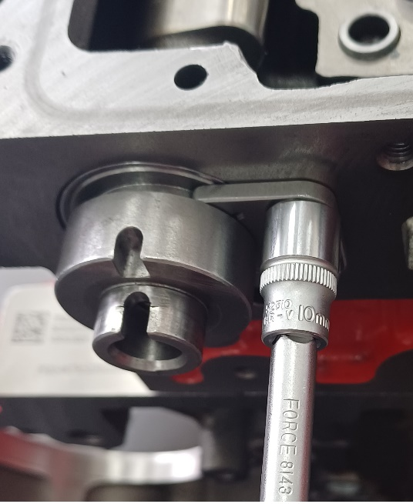
37 | Установка деталей грм | Установить корпус привода грм затянуть болты 5 Н•м | Головка 8мм удлинитель динамометрический ключ | 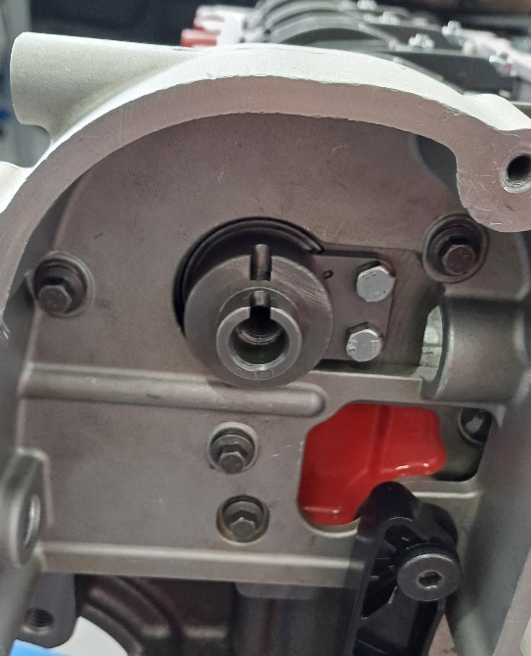
38 | Установка деталей грм | Установить звезды и цепь привода грм | - | 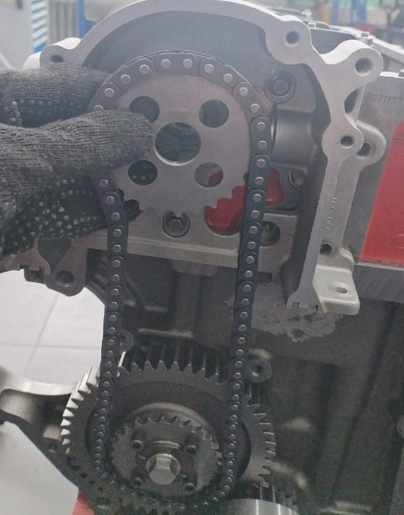
39 | Установка деталей грм | Выставить распределительный вал по метке | - | 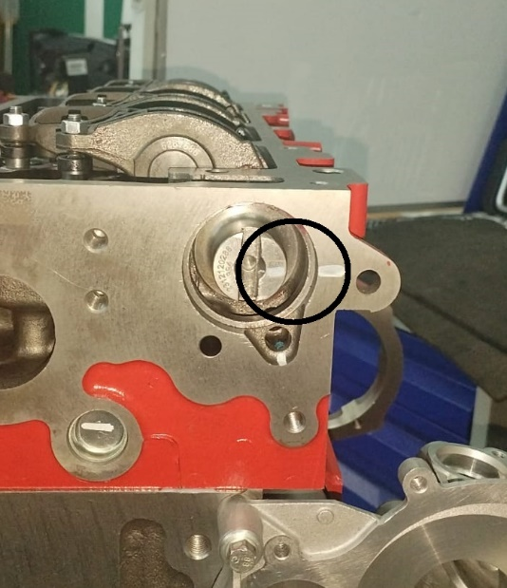
40 | Установка деталей грм | Выставить метку коленчатого вала и зафиксировать отверткой | Отвертка | 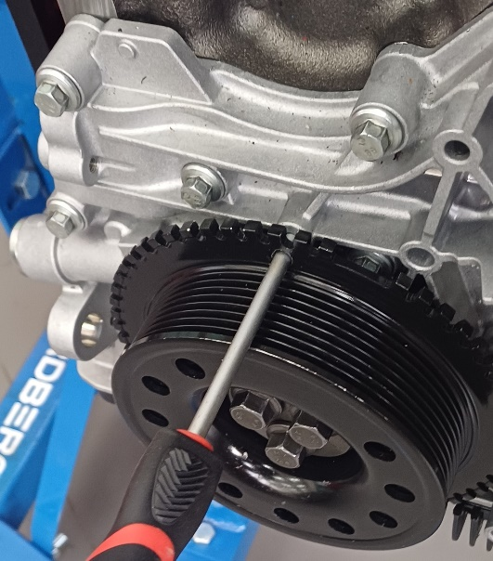
41 | Установка деталей грм | Установить пластину датчика распределительного вала ВНИМАНИЕ!! ! болт должен быть расслаблен Метка на пластине должна быть напротив отверстия под датчик | - | 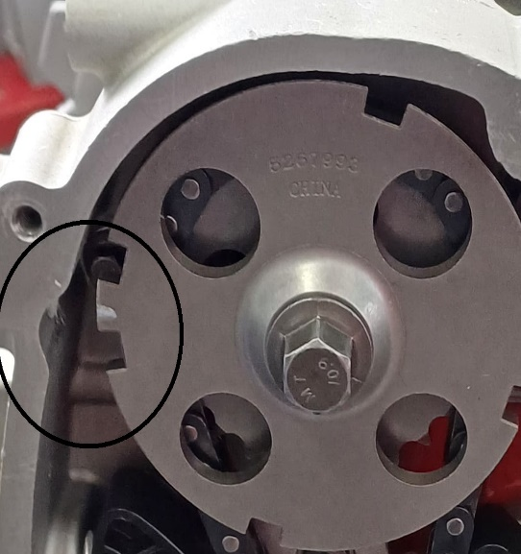
42 | Установка деталей грм | Установить башмак натяжителя затянуть 5Н,м | Шестигранник 7мм динамометрический ключ | 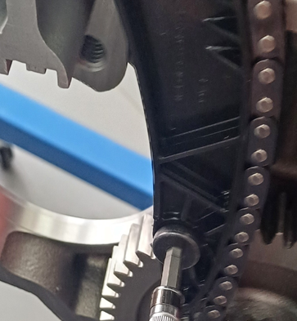
43 | Установка деталей грм | Установить успокоитель цепи грм затянуть 5Н,м | Шестигранник 7мм динамометрический ключ | 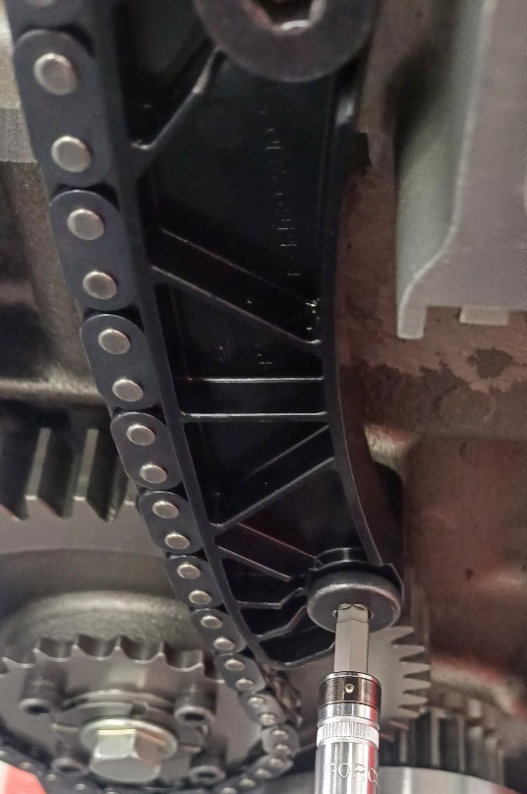
44 | Установка деталей грм | Затянуть болт пластины датчика распределительного вала 25 Н,м | Головка 15мм динамометрический ключ | 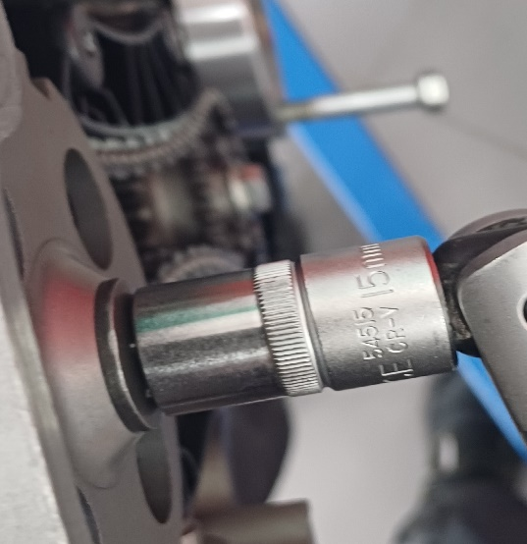
45 | Установка деталей грм | Установить натяжитель цепи грм | - | 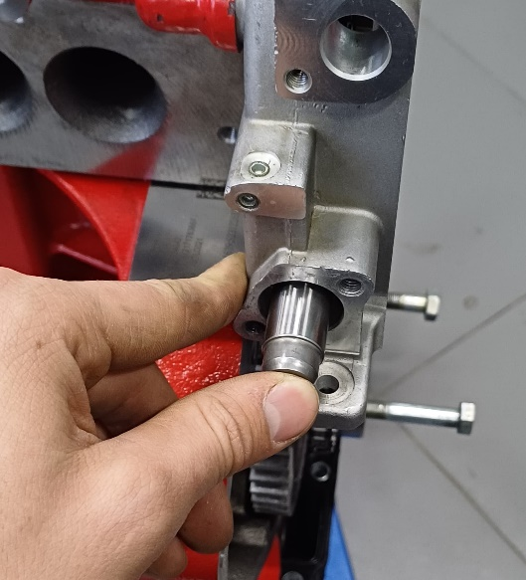
46 | Установка деталей грм | Установить крышку натяжителя натянуть 5 Н.м | Головка 10 мм динамометрический ключ | 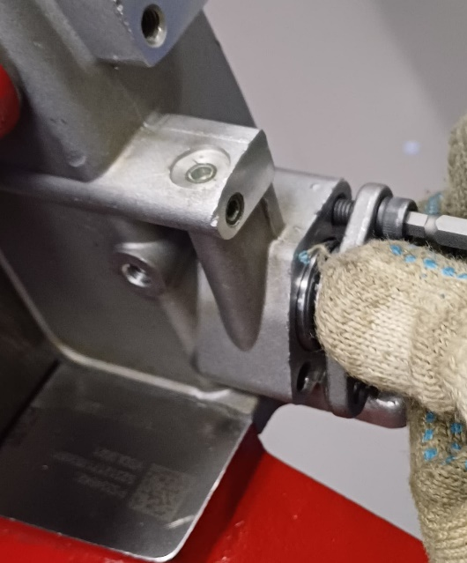
47 | Установка деталей грм | Установит крейцкопфы | - | 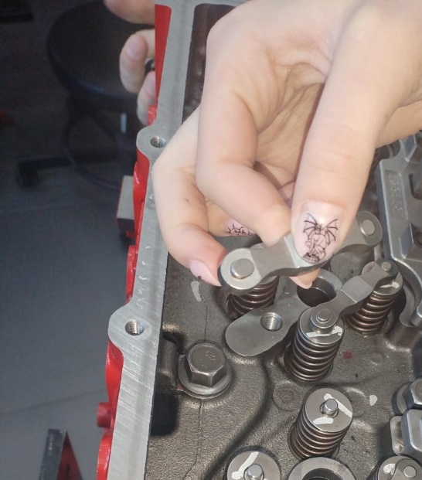
48 | Установка деталей грм | Установить постель коромысел | - | 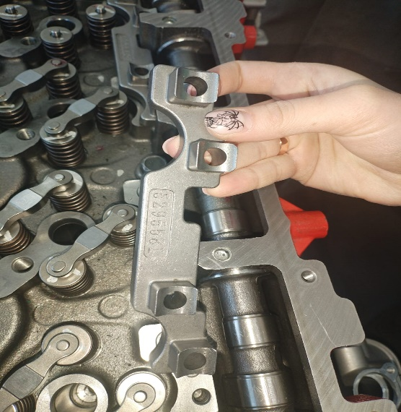
49 | Установка деталей грм | Установить коромысло затянуть 20 Н,м | Головка 12мм динамометрический ключ | 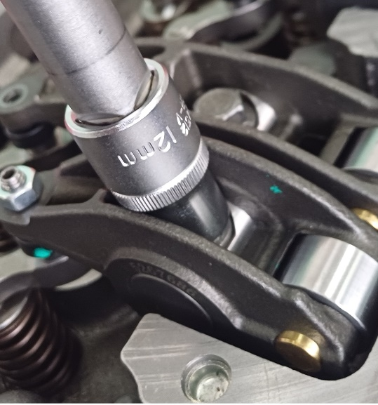
50 | Установка неподвижных деталей кшм | Установить крышку клапанов затянуть 5Н,м | Головка8мм удлинитель динамометрический ключ | 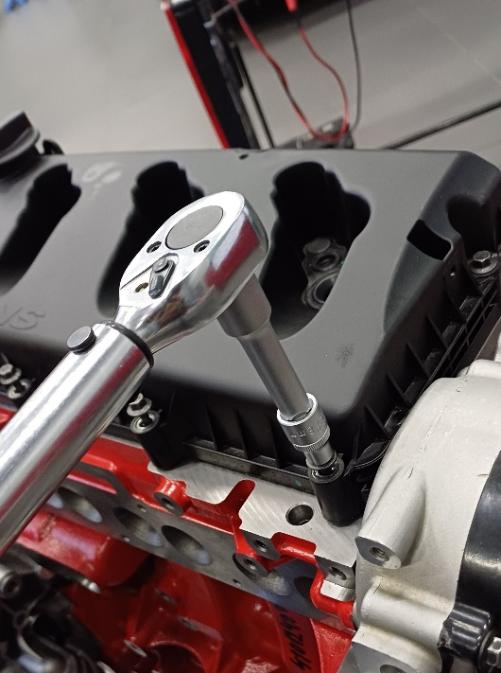
51 | Установка неподвижных деталей кшм | Установить крышку цепи грм | Головка8мм удлинитель динамометрический ключ | 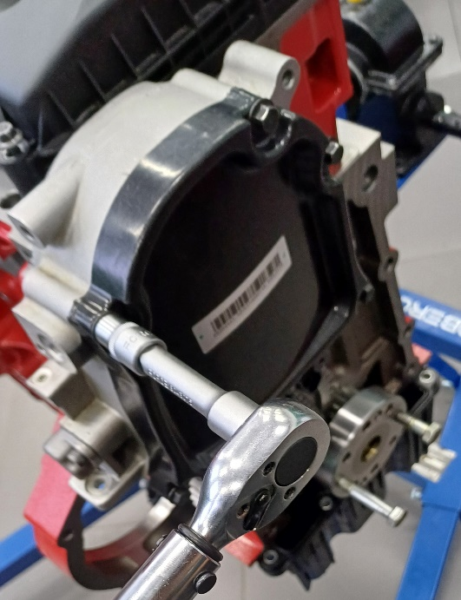
 |  | Завершающий этап операции
1 | Уборка рабочего места | Собрать инструмент | - | 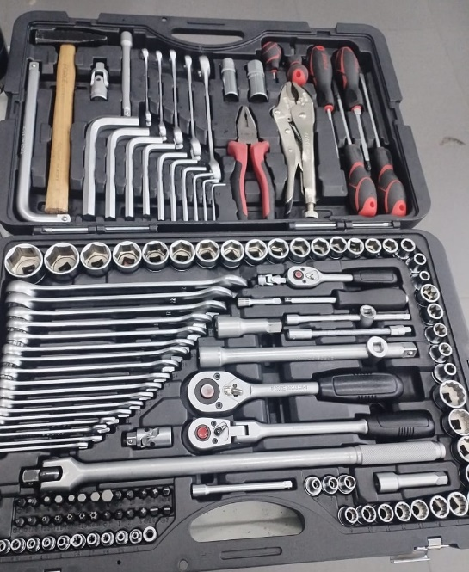

ЗАКЛЮЧЕНИЕ
Методическая разработка предназначена для проведения занятий по учебной практике в рамках модуля пм.01 техническое обслуживание и ремонт автомобильных средств для специальности 23.02.07 «Техническое обслуживание и ремонт двигателей, систем и агрегатов автомобилей» по сборке ДВС CUMMINS ISF 2.8.
Материал данной разработки будет полезен обучающимся по специальности 23.02.07 «Техническое обслуживание и ремонт двигателей, систем и агрегатов автомобилей», которые в рамках профессиональной дисциплины приобретут навыки по сборке в соответствии технологической документацией, узлов и механизмов, проводить ремонт грузовых двигателей в соответствии с технологической документацией. Также методическая разработка представляет интерес для всех преподавателей, связанных с профессиональными дисциплинами для специальности 23.02.07 «Техническое обслуживание и ремонт двигателей, систем и агрегатов автомобилей» для дальнейшего повышения квалификации и профподготовки.

ПРИЛОЖЕНИЕ 1
Спецификация материально-технического оснащения
№ п/п | Наименование оборудования, инструмента, приспособления | Кол-во | № операции
1 | Набор инструмента с 12-ти гранными головками FORCE 142 предмета 41421R-9 | 1 | 1-51
2 | Динамометрический ключ 5-25Н,м | 1 | 1-51
3 | Динамометрический ключ 19-110Н,м | 1 | 1-51
4 | Динамометрический ключ 25-210Н,м | 1 | 1-51
5 | Обжимка поршневых колец | 1 | 17
6 | Масленка | 1 | 1-35

ПРИЛОЖЕНИЕ 2
Инструкции по ТБ и ОТ
№ п/п | Наименование | №
1 | По охране труда при выполнении работ по ремонту и техническому обслуживанию автотранспорта | № 359-2024
2 | По охране труда при работе с ручным слесарным инструментом | № 315-2024

